

**Gestión de Configuración y Mantenimiento**

**Documento de Arquitectura del Sistema**

Integrantes:

* Nicolas Masías Carranza 15200250
* Luis Apaza Gutiérrez 17200089
* Miguel Castro Apaza 17200083
* Carlos Challanca Ccorupuna 17200109
* Jhordan Medina Montoya 20200273
* Daniel Vise Chumpitaz 20200134
* Omar Lequeleque Condori 20200271

Diseño e implementación de un sistema Ecommerce para el minimarket Cucho - Super Shop (SS)

**Documento de Arquitectura del Sistema**

# INTRODUCCIÓN

El Documento de Arquitectura de Software presenta la arquitectura del sistema a través de diferentes vistas, cada una de las cuales ilustra un aspecto en particular del software por desarrollar.

# DESCRIPCIÓN DE SISTEMA

El sistema es una aplicación web orientada en el rubro del comercio en línea que permite la compra y venta de productos del hogar y alimentación.

# OBJETIVOS DEL SISTEMA

* Mejorar el proceso de atención de compraventa realizados por los clientes.
* Gestionar las ventas del minimarket.
* Gestionar los productos ofrecidos por el Minimarket controlando el stock, precios , cupones y disponibilidad.

# DEFINICIONES Y CONVENCIONES

* Aplicación: es un [programa informático](https://es.wikipedia.org/wiki/Programa_inform%C3%A1tico) diseñado como herramienta para permitir a un usuario realizar sus tareas asignadas.
* Cliente – Servidor: es un patrón de arquitectura donde el cliente realiza solicitudes y el servidor es quien realiza las respuestas.
* Base de Datos: conjunto de datos almacenados sistemáticamente.

# ARQUITECTURA GENERAL DEL SISTEMA

**DIAGRAMA DE CONTEXTO**

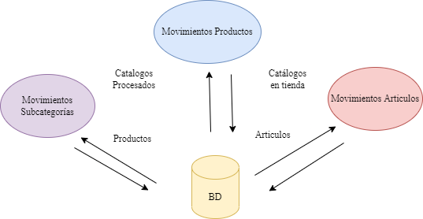

**ARQUITECTURA DEL SISTEMA**

La arquitectura es cliente servidor

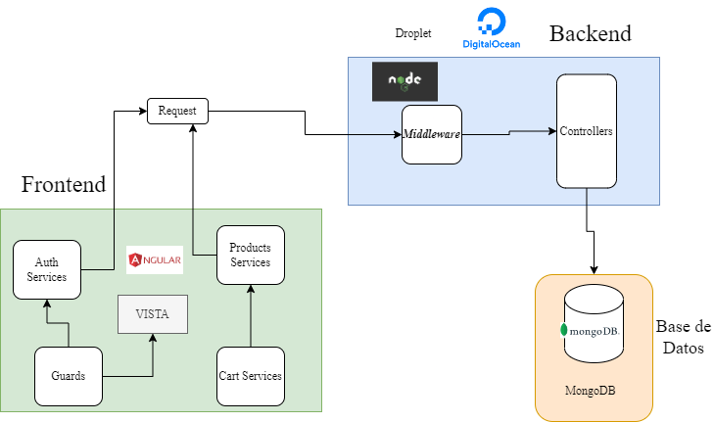

**TECNOLOGIAS UTILIZADAS**

Servidor Virtual



Backend



Sistema de Base e datos



Frontend

